窗体顶端
建德市公路服务中心22米加长臂挖掘机、8吨折叠臂随车吊、重型平板半挂车、四驱皮卡除雪车、车载动中通海事卫星指挥系统、车载应急终端采购项目的更正公告（2）
一、采购人名称：
建德市公路服务中心
二、采购项目名称：
建德市公路服务中心22米加长臂挖掘机、8吨折叠臂随车吊、重型平板半挂车、四驱皮卡除雪车、车载动中通海事卫星指挥系统、车载应急终端采购项目
三、采购项目编号：
JD2024BF-074
四、原采购公告发布日期：
2024年7月5日
五、更正理由：
采购单位对招标文件内容进行更正。
六、更正事项：
1、招标文件“第三部分 采购需求”中“标项二
设备名称 | 产品主体性能参数
8吨折叠臂  随车吊 | 项目 | 单位 | 参数
8吨折叠臂  随车吊 | 最大起重力矩 | kN•m | ≥166
8吨折叠臂  随车吊 | 最大起升质量 | kg | ≥8000
8吨折叠臂  随车吊 | 最大工作幅度 | m | ≥12.75
8吨折叠臂  随车吊 | 最大起升高度 | m | ≥15.2
8吨折叠臂  随车吊 | 变幅范围 | ° | 0～84°
8吨折叠臂  随车吊 | 回转角度 | ° | 410°
8吨折叠臂  随车吊 | 支腿跨距 | m | ≥5.6m
8吨折叠臂  随车吊 | 产品自重 | kg | ≤3000
8吨折叠臂  随车吊 | 液压系统参数
8吨折叠臂  随车吊 | 参数项目 | 单位 | 参数
8吨折叠臂  随车吊 | 系统额定流量 | L/min | 40
8吨折叠臂  随车吊 | 额定工作压力 | MPa | 28
8吨折叠臂  随车吊 | 推荐功率 | kW | 28
8吨折叠臂  随车吊 | 环境油温范围 | ℃ | -25℃-+40℃
8吨折叠臂  随车吊 | 液压油箱容积 | L | ≥140
8吨折叠臂  随车吊 | 主要特点简介
8吨折叠臂  随车吊 | 1、变幅机构采用连杆设计，外形紧凑并提高了起重力矩。  2、双腔大跨距支腿结构，作业稳定性更好。  3、采用齿条缸驱动回转，回转平稳有力，便于维修保养，回转角度可达420°。  4、采用有限元进行产品结构优化设计，整机自重更轻。  5、等力矩设计，起重性能更强。  6、进行了反角设计，对工作环境适应性更强。  7、标配专用宽温液压油，可以实现冬季夏季通用。
8吨折叠臂  随车吊 | 起升性能曲线图
8吨折叠臂  随车吊 | 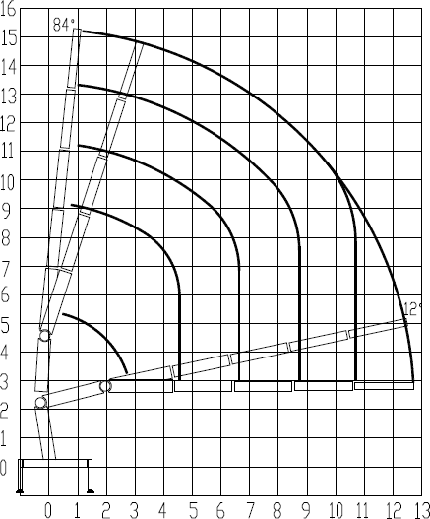  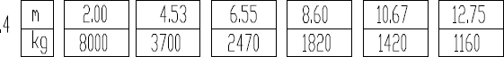
”更正为“
设备名称 | 产品主体性能参数
8吨折叠臂  随车吊 | 项目 | 单位 | 参数
8吨折叠臂  随车吊 | ▲发动机功率 | kW | ≥165
8吨折叠臂  随车吊 | ▲货箱尺寸（长*宽*高） | mm | ≥5500*2450*550
8吨折叠臂  随车吊 | 额定起重力矩 | T•m | ≥16.6
8吨折叠臂  随车吊 | ▲最大起升质量 | kg | ≥8000
8吨折叠臂  随车吊 | 最大工作幅度 | m | ≥12.75
8吨折叠臂  随车吊 | 最大起升高度 | m | ≥15.2
8吨折叠臂  随车吊 | 变幅范围 | ° | 0～84°
8吨折叠臂  随车吊 | 回转角度 | ° | 410°
8吨折叠臂  随车吊 | 支腿跨距 | m | ≥5.6m
8吨折叠臂  随车吊 | 产品自重 | kg | ≤3000
8吨折叠臂  随车吊 | 液压系统参数
8吨折叠臂  随车吊 | 参数项目 | 单位 | 参数
8吨折叠臂  随车吊 | 系统额定流量 | L/min | 40
8吨折叠臂  随车吊 | 额定工作压力 | MPa | 28
8吨折叠臂  随车吊 | 推荐功率 | kW | 28
8吨折叠臂  随车吊 | 环境油温范围 | ℃ | -25℃-+40℃
8吨折叠臂  随车吊 | 液压油箱容积 | L | ≥140
8吨折叠臂  随车吊 | 主要特点简介
8吨折叠臂  随车吊 | 1、变幅机构采用连杆设计，外形紧凑并提高了起重力矩。  2、双腔大跨距支腿结构，作业稳定性更好。  3、采用齿条缸驱动回转，回转平稳有力，便于维修保养，回转角度可达420°。  4、采用有限元进行产品结构优化设计，整机自重更轻。  5、等力矩设计，起重性能更强。  6、进行了反角设计，对工作环境适应性更强。  7、标配专用宽温液压油，可以实现冬季夏季通用。
8吨折叠臂  随车吊 | 起升性能曲线图
”
2、开标时间延期至2024年8月13日09点00分00秒
其他内容不变，请遵照执行！
七、联系方式：
1.采购人信息
名 称：建德市公路服务中心
地 址：杭州市建德市洋溪街道朝阳路366号
传 真： /64726485
项目联系人（询问）：王浩
项目联系方式（询问）：0571-64071807
质疑联系人：凌庆瑜
质疑联系方式：0571-64071800
2.采购代理机构信息
名 称：杭州博望建设工程招标投标代理有限公司
地 址：浙江省建德市新安江街道新安财富城6幢B座1201室
传 真：0571-64785986
项目联系人（询问）：余乐平
项目联系方式（询问）：15968867925
质疑联系人：黄慧宗
质疑联系方式：0571-64182360
3. 同级政府采购监督管理部门
名 称：建德市财政局、浙江省政府采购行政裁决服务中心（杭州）
地 址：杭州市上城区四季青街道新业路市民之家G03办公室（快递仅限ems或顺丰）
传 真： /
联系人 ：朱女士、王女士
监督投诉电话：0571-8525253
若对项目采购电子交易系统操作有疑问，可登录政采云（https://www.zcygov.cn/），点击右侧咨询小采，获取采小蜜智能服务管家帮助，或拨打政采云服务热线95763获取热线服务帮助。
CA问题联系电话（人工）：汇信CA 400-888-4636；天谷CA 400-087-8198。

